V4 – Milch wird Plastik
Bei diesem Versuch wird Eiweiß mit Essigsäure denaturiert. Er ist für SuS auch zu Hause durchführbar, weil alle Materialien in fast jedem Haushalt vorhanden sind.

Gefahrenstoffe
Frische Milch |  |  | keine |  |  | keine
Essig |  |  | keine |  |  | keine

Materialien: Kochtopf, Löffel, Heizplatte.
Chemikalien: frische Milch, Essig (5 %).
Durchführung: Es werden 1/4 L frische Milche und 2 Esslöffeln Essig in einen Kochtopf gegeben. Die Milch wird unter ständigem Rühren bei geringer Hitze vorsichtig erwärmt. Die Milch darf nicht kochen!
Beobachtung: Es entstehen kleine Flocken. Je wärmer die Milch wird, desto mehr verbinden diese sich zu ein oder zwei großen Klumpen, die in einer wässrigen Lösung schwimmen. Nachdem die Klumpen herausgenommen wurden, lassen sie sich ähnlich wie Knete formen.
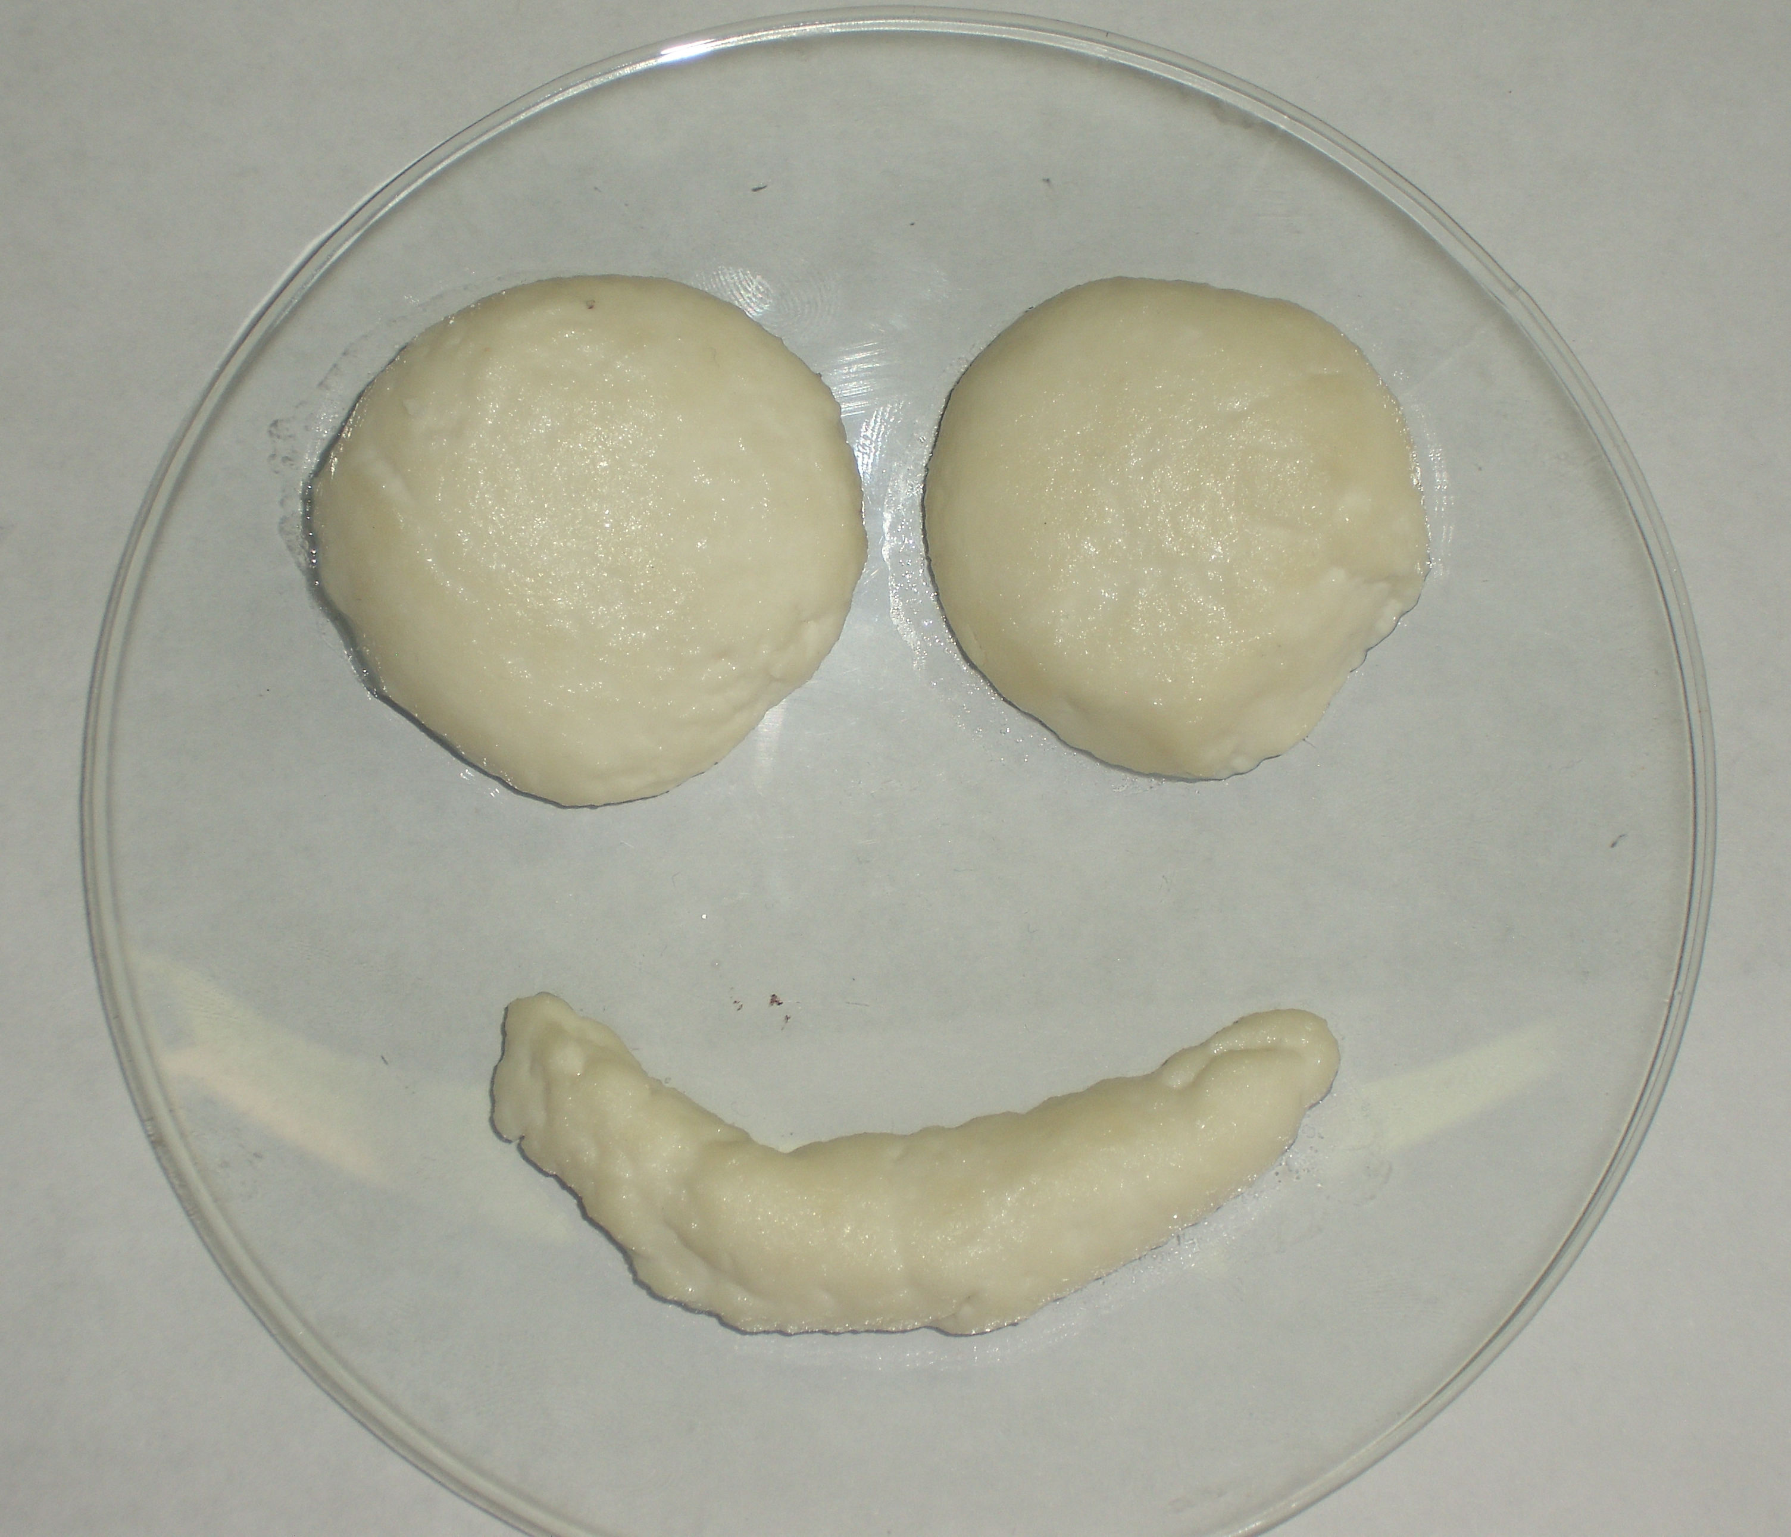
Abb. 4 - Smilie aus geronnenem Eiweiß.
Deutung: Eiweiß gerinnt durch den Essig.
Entsorgung: Haushaltsmüll.
Literatur: J. Hecker, Experimente - Den Naturwissenschaften auf der Spur, wissenmedia, 1. Auflage, 2005, S. 88f.
Das Eiweiß wird denaturiert, d.h. seine Tertiär- und Sekundärstruktur verändert sich. Durch die Zugabe von Essigsäure werden die Wasserstoffbrückenbindungen aufgebrochen, die zur Sekundärstruktur des Proteins beitragen.
Als Lernziel können die SuS das großtechnische Verfahren zur Käseproduktion grundlegend beschreiben, bei dem statt Essig das Enzym Lab verwendet wird.
Statt des Kochtopfs kann auch ein großes Becherglas verwendet werden. Das ermöglicht es den SuS ggf., den Versuch von Sitzplatz aus zu beobachten.

